Z M L U V A
o poskytovaní audítorských služieb podľa § 269 ods.2 a následne zákona č. 513/1991 Zb. Obchodný zákonník v znení neskorších predpisov a § 23 ods. 5 zákona č. 423/2015 o štatutárnom audite a o zmene a doplnení zákona č. 431/2002 Z. z. o účtovníctve v znení neskorších predpisov
(ďalej len „Zmluva“)

Zmluvné strany

a) Odberateľ: Obec Bystrany
Obecný úrad č. 121, 053 62 Bystrany
Zastúpená: Gejza Kandráč – starosta obce
IČO: 00 328 995
DIČ: 2021331433
Bankové spojenie: UniCredit bank, a. s.
IBAN: SK23 1111 0000 0066 0905 2019

(ďalej len „ Odberateľ, resp. Organizácia “)

b) Dodávateľ: ML – audit, s.r.o.
čat. Nebiljaka 658/7, Svidník 089 01
V zastúpení: Ing. Michal Lažo, konateľ
IČO: 44 228 805
DIČ: 2022630841
IČ DPH: SK 2022630841
Bankové spojenie: Slovenská sporiteľňa
IBAN: SK72 0900 0000 0062 1497 57
V zastúpení: Ing. Michal Lažo, konateľ
Obchodná spoločnosť zapísaná v obchodnom registri Okresného súdu
Prešov., oddiel Sro, vložka číslo: 20299/P

(ďalej len „Dodávateľ, alebo Audítor“ v príslušnom gramatickom tváre))

Predmet zmluvy
  - Predmetom zmluvy je:
- audítorské overenie správnosti a úplnosti riadnej ročnej účtovnej závierky (ďalej aj RÚZ) ku dňu 31.12.2022 a overenie dodržiavania rozpočtového hospodárenia podľa zákona č. 583/2004 Z. z. o rozpočtových pravidlách územnej samosprávy a o zmene a doplnení niektorých zákonov v znení neskorších predpisov za rok 2022,
- overenie konsolidovanej účtovnej závierky ku dňu 31.12.2022 (ďalej aj KÚZ),
- overenie konsolidovanej výročnej správy za rok 2022 (ďalej KVS).

  - Výkon auditu
Výkon auditu účtovnej závierky účtovnej jednotky bude vychádzať zo zákona 423/2015 Z. z. o štatutárnom audite a o zmene a doplnení zákona č. 431/2002 Z. z. o účtovníctve v znení neskorších predpisov (ďalej len „ zákon o štatutárnom audite“) a medzinárodných audítorských štandardov. Vlastné overenie predmetu zmluvy môže byť vykonané formou priebežného auditu za vopred dohodnuté obdobie s Odberateľom, ktoré je kratšie ako obdobie RÚZ, resp. po ukončení obdobia, za ktoré za zostavuje RÚZ. Overenie KUZ a KVS sa vykoná po ukončení obdobia, za ktoré sa zostavuje KUZ a KVS.

- Práva a povinnosti zmluvných strán

Práva a povinnosti Dodávateľa
- Vypracovať písomnú audítorskú správu o predmete plnenia v zmysle bodov 2.1. písm. a) tejto Zmluvy, po odovzdaní audítorom požadovanej kompletnej dokumentácie k ročnej účtovnej závierke.
- Vypracovať písomnú audítorskú správu o predmete plnenia v zmysle bodu 2.1. písm. b) tejto Zmluvy, po odovzdaní Audítorom požadovanej kompletnej dokumentácie ku konsolidovanej účtovnej závierke a konsolidovanej výročnej správy.
- Vypracovanie dodatku správy audítora o predmete plnenia v zmysle bodu 2.1. písm. c) tejto Zmluvy, po odovzdaní konsolidovanej výročnej správy.
- Dodatok správy podľa bodu 3.1. písm. c) nebude spracovaný v prípade odovzdania výročnej správy súčasne s účtovnou i závierkou podľa bodu 3.1. písm. b).
- Povinnosťou Audítora je na základe vykonaných testov vyjadriť svoj názor na účtovnú závierku. Vydanie správy nezbavuje Odberateľa zodpovednosti za následky kontrol, vykonaných kompetentnými kontrolnými orgánmi.
- Je povinnosťou Audítora navrhnúť a vykonať testy tak, aby v rozumnej miere zaručovali zistenie prípadných nezrovnalostí vzniknutých nesprávne uvedenými údajmi v účtovných výkazoch. Nezaväzuje to však Audítora vykonať detailné testy všetkých operácií tak, aby boli zistené všetky nezrovnalosti, ktoré môžu existovať. Zvýšená pozornosť Audítora bude zameraná na zistenie účinnosti vnútorného kontrolného systému organizácie s tým, že nedostatky v kontrolnom systéme, ktoré bude považovať za významné, prerokuje s Odberateľom a v prípade nutnosti uvedie v audítorskej správe.
- Dodávateľ sa zaväzujú zachovať mlčanlivosť o všetkých skutočnostiach, týkajúcich sa druhej strany, o ktorých sa dozvedel s poskytovaním služieb špecifikovaných v tejto zmluve okrem informácii, výnimiek stanovených v § 32 zákona o štatutárnom audite. Zachovanie mlčanlivosti sa nevzťahuje na zabezpečenie splnenia požiadaviek na preverenie kvality auditu podľa interných zásad a postupov Slovenskej komory audítorov a medzinárodných štandardov na kontrolu kvality.
- Dodávateľ považuje informácie, doklady a iné materiály poskytnuté odberateľom pre plnenie predmetu zmluvy za prísne dôverné. Okruh pracovníkov dodávateľa zabezpečujúcich vykonávanie služieb súvisiacich s predmetom zmluvy bude odberateľovi vopred oznámený.
- Audítor si vyhradzuje právo vykonávať audit RÚZ, KÚZ a KVS v jeho sídle - priestoroch kancelárií (tzv. dištančne), ak to neumožňuje vyššia moc (napr. opatrenia s titulu pandémie, živelných pohrôm a iné životu nebezpečné situácie).

3.2. Práva a povinnosti odberateľa
- Odberateľ vyhlasuje, že je zodpovedný viesť správne, úplné a pravdivé účtovníctvo
a spracovať účtovnú závierku tak, aby verne odrážala stav majetku a záväzkov odberateľa, vlastné imanie, finančnú situáciu a výsledok hospodárenia. Odberateľ je tiež zodpovedný za vykonávanie vnútornej kontroly, výber a aplikáciu účtovných metód a ochranu majetku odberateľa.
- Odberateľ sa zaväzuje poskytnúť audítorovi prístup k účtovným knihám, účtom a dokumentom organizácie za akékoľvek časové obdobie a v požadovanom čase, rozsahu a podrobnosti, a to súčasne s informáciami a vysvetleniami od zodpovedných zamestnancov Odberateľa, o ktorých audítor usúdi, že sú pre vykonávané overovanie významné. Odberateľ určí osoby, ktoré budú komunikovať priebežné overovanie predmetu zmluvy s audítorom, vrátane záverečných správ. Zodpovedná osoba za Odberateľa, ktorá bude komunikovať s audítorom počas overovania: Pavol Benedikt – prednosta OcÚ. Odberateľ včas oznámi kontaktnú osobu ak dôjde k jej zmene.
- Odberateľ zabezpečí audítorovi voľný prístup do všetkých priestorov a k všetkým aktívam odberateľa pre overenie fyzickej existencie účtovne vykazovaných hodnôt, ktoré sú predmetom overovania.
- Odberateľ zabezpečí pre audítora a jeho zamestnancov zodpovedajúce priestory vrátane materiálneho zabezpečenia nutného pre vykonanie auditu. Odberateľ oboznámi s Časovým harmonogramom audítorských prác jeho zodpovedných zamestnancov a zabezpečí tak ich potrebnú súčinnosť pre včasný a bezproblémový priebeh auditu.
- Odberateľ zabezpečí predloženie podkladov audítorovi do požadovaných termínov po vzájomnej dohode. Zoznám podkladov, ktoré je odberateľ povinný predložiť audítorovi, bude audítorom zaslaný pred zahájením výkonu audítorských prác najneskôr 10 dní. Odberateľ je povinný na požiadanie audítora predkladať požadované podklady v elektronickej forme vo formáte PDF, v programe EXCEL vo formáte xls, resp. slsx. Podklady budú zasielane na email vedúceho audítora Ing. Michal Lažo : lazo@mlaudit.sk.
- Odberateľ je povinný pred vydaním audítorskej správy o overení RÚZ a KÚZ predložiť písomné vyhlásenia v ktorom potvrdí skutočnosti týkajúce sa zostavenia účtovných závierok. Návrh textu vyhlásenia pripraví audítor.
- V súvislosti so spracovaním osobných údajov dodávateľom pre účely zákona č. 297/2008 Z. z. o ochrane pred legalizáciou príjmov z trestnej činnosti a o ochrane pred financovaním terorizmu a o zmene a doplnení niektorých zákonov v znení niektorých zákonov (ďalej len zákon č.297/2008 Z. z.) má dodávateľ ako povinná osoba postavenie prevádzkovateľa vo vzťahu k IS osobných údajov, ktorého účel spracúvania vymedzuje zákon č. 297/2008 Z. z., a preto bude osobné údaje klienta na účel vykonania starostlivosti spracúvať v intenciách § 19 zákona č. 297/2008 Z. z. bez súhlasu dotknutej osoby. Dodávateľ spracúva a chráni osobné údaje v súlade s ustanoveniami Nariadenia Európskeho Parlamentu a Rady (EÚ) 2016/679 z 27. apríla 2016 o ochrane fyzických osôb pri spracúvaní osobných údajov a o voľnom pohybe takýchto údajov, ktorým sa zrušuje smernica 95/46/ES (všeobecné nariadenie o ochrane údajov) (ďalej len „GDPR“) a zákona č. 18/2018 Z. z. o ochrane osobných údajov a o zmene a doplnení niektorých zákonov (ďalej len „Zákon o ochrane osobných údajov“), ako aj so všetkými všeobecne záväznými právnymi predpismi, ktoré ich vykonávajú. Počas predzmluvných vzťahov, ako aj počas samotného poskytovania služieb zo strany dodávateľa, odberateľ môže poskytovať dodávateľovi osobné údaje rôznych fyzických osôb. Odberateľ týmto prehlasuje, že je oprávnený tieto osobné údaje dodávateľovi poskytnúť. Dodávateľ sa pre účely tejto zmluvy považuje za prevádzkovateľa týchto osobných údajov v zmysle č. 4 ods. 7 GDPR a/alebo § 5 písm. O) Zákona o ochrane osobných údajov.
- V zmysle § 10 ods. 10 Zákona 297/2008 o ochrane pred legalizáciou príjmov z trestnej činnosti a o ochrane pred financovaním terorizmu a o zmene a doplnení niektorých zákonov ďalej len "zákon" je Audítor povinný overiť , či jeho klient koná vo vlastnom mene. Ako štatutárny orgán Odberateľa (poverená osoba štatutárnym orgánom) podpisom tejto zmluvy prehlasujem, že konám ja ako aj ostatní štatutárni zástupcovia Odberateľa a splnomocnené osoby Odberateľa vo vlastnom mene.
- Odberateľ dáva súhlas k nahliadnutiu do spisu audítora osobe vykonávajúcej previerku kvality zákazky v zmysle ISQC1. Audítor zabezpečí v požadovanú mlčanlivosť zo strany osoby vykonávajúcej previerku.

4. Záverečné správy
- Dodávateľ vydá záverečnú správu o overení RÚZ, resp. KUZ v ktorej vyjadrí svoj názor na RÚZ, resp. KÚZ. V práve uvedie výhrady, pokiaľ na základe vykonaných testov identifikuje nesprávnosti, ktoré môžu podstatným spôsobom skresliť údaje v účtovnej závierke, ak vnútorný kontrolný systém vykazuje významné slabiny, alebo účtovníctvo nie je vedené správne, úplne a preukazne.
- Dodávateľ má právo uviesť vo svojej správe tiež obmedzenie rozsahu overenia, pokiaľ nebol schopný z objektívnych dôvodov alebo z viny účtovnej jednotky overiť niektoré podstatné údaje v účtovnej závierke.
- Dodávateľ je oprávnený vydať aj záporný výrok, ak sú identifikované nesprávnosti takej povahy a rozsahu, že nie je možné vydať výrok s výhradou. Ak by dôsledky obmedzenia rozsahu práce audítora boli takého rozsahu, že by audítor nebol schopný získať potrebnú mieru istoty u prevažnej väčšiny položiek účtovnej závierky, odmietne audítor vydať výrok. V tomto prípade vydá audítor správu popisujúcu dôvody odmietnutia výroku.
- Okrem vlastných vyššie uvedených audítorských správ, môže vydať Dodávateľ tiež list vedeniu Odberateľa, ktorý bude obsahovať poznatky o nedostatkoch zistených v priebehu auditu a audítorské doporučenia smerujúce k zlepšeniu vnútorného účtovného a kontrolného systému, resp. iné odporúčania.

5. Cena a platobné podmienky
- Cena za predmet zmluvy podľa Článku 2 tejto Zmluvy za jedno účtovné obdobie je stanovená dohodou zmluvných strán v celkovej cene 3 460 ,- eur bez DPH, s DPH 4 152,- eur, z toho:
  - overenie RÚZ body 2.1. písm. a) a 2.1. písm. b) tejto Zmluvy = 2 960 ,- eur bez DPH, s DPH 3 552,- eur
  - overenie KÚZ bod 2.1. písm. c) a overenie KVS tejto Zmluvy = 500,- eur bez DPH, s DPH 600,- eur
  - (sadzba DPH bude stanovená podľa platného zákona o DPH v čase vykonania auditu, v čase uzatvorenia zmluvy je sadzba DPH 20%).
- Cena určená podľa Článku bodu a) bude splatná v splátkach podľa odovzdávania jednotlivých audítorských správ uvedených v Článku 2 tejto Zmluvy.
- Zmluvné strany sa dohodli, že lehota splatnosti faktúr je 14 dní od ich doručenia Odberateľovi,
- K uvedenej cene podľa bodu a) tohto Článku tejto zmluvy je Dodávateľ oprávnený fakturovať výdavky účelovo vynaložené v priamej súvislosti s plnením dohodnutých prác, ktoré budú vopred konzultované a odsúhlasené s Odberateľom formou písomného dodatku k tejto zmluve.

6. Platnosť a výpoveď zmluvy
- Táto Zmluva nadobúda platnosť dňom podpisu zmluvných strán a účinnosť dňom nasledujúcim po dní zverejnenia v Centrálnom registri zmlúv podľa §47a ods. 1. zákona č. 40/1964 Zb. Občianskeho zákonníka v znení neskorších predpisov v spojení s § 5a zákona č. 211/2000 Z. z. o slobodnom prístupe k informáciám a o zmene a doplnení niektorých zákonov (zákon o slobode informácií) v znení neskorších predpisov.
- Táto Zmluva je uzatvorená na dobu určitú do 30.4.2024
- Odberateľ je oprávnený túto Zmluvu vypovedať formou písomnej výpovede doručenej Dodávateľovi, pričom platí, že Zmluva zaniká dňom ku dňu doručenia písomnej výpovede Odberateľa Dodávateľovi. V prípade výpovede Zmluvy je Odberateľ povinný Dodávateľovi uhradiť odmenu za úkony a práce vykonané v súlade s touto zmluvou do dátumu doručenia výpovede Dodávateľovi. Odmena sa určí na základe odpracovaných osobohodín na predmete Zmluvy, hodinová sadzba je stanovená na 50 eur práce audítora a 30 eur práce asistenta audítora. Dodávateľ má právo oznámiť dôvody výpovede Úradu dohľadu nad výkonom auditu.
- Dodávateľ je oprávnený vypovedať Zmluvu len zo závažných dôvodov, najmä ak sa narušila nevyhnutná dôvera medzi ním a Odberateľom alebo ak Odberateľ neposkytuje Dodávateľovi potrebnú súčinnosť a informácie nevyhnutné pre výkon predmetu Zmluvy. V prípade výpovede Zmluvy je Dodávateľ povinný odovzdať Odberateľovi všetky doklady a iné materiály, ktoré mu do dňa výpovede Odberateľ poskytol. Zmluva zaniká ku dňu doručenia písomnej výpovede Dodávateľa Odberateľovi.
- Zmluvné strany vyhlasujú, že sú spôsobilé na právne úkony, že zmluvu uzavreli na základe vzájomnej dohody a na základe slobodnej a vážnej vôle, zmluvu neuzatvorili v tiesni, ani za nápadne nevýhodných podmienok, zmluva je urobená v predpísanej forme, zmluvu si pozorne prečítali, jej obsahu porozumeli a na znak súhlasu ju podpísali.

7. Všeobecné ustanovenia
- Túto zmluvu je možné meniť a dopĺňať iba písomnými dodatkami podpísanými obidvoma Zmluvnými stranami.
- Právne vzťahy vyplývajúce z tejto Zmluvy sa riadia príslušnými ustanoveniami zákona č. 513/1991 Zb. Obchodného zákonníka, v znení neskorších predpisov a Zákona o Štatutárnom audite.
- Dodávateľ súhlasí, že po ukončení platnosti tejto Zmluvy bude komunikovať s nastupujúcim audítorom/audítorskou spoločnosťou v zmysle § 32 odsek 6 Zákona o štatutárnom audite, iba po písomnom súhlase Odberateľa, ktoré doručí Dodávateľovi.
- Dodávateľ prehlasuje, že v čase uzatvorenia Zmluvy má platnú zmluvu k poisteniu činnosti, ktoré súvisia s predmetom tejto Zmluvy.
- Zmluva je vypracovaná v dvoch vyhotoveniach, z ktorých jedno vyhotovenie po podpise dostane Odberateľ a druhé vyhotovenie Dodávateľ.

Príloha: Časový harmonogram výkonu auditu RÚZ, KÚZ a KVS

Bystrany, dňa

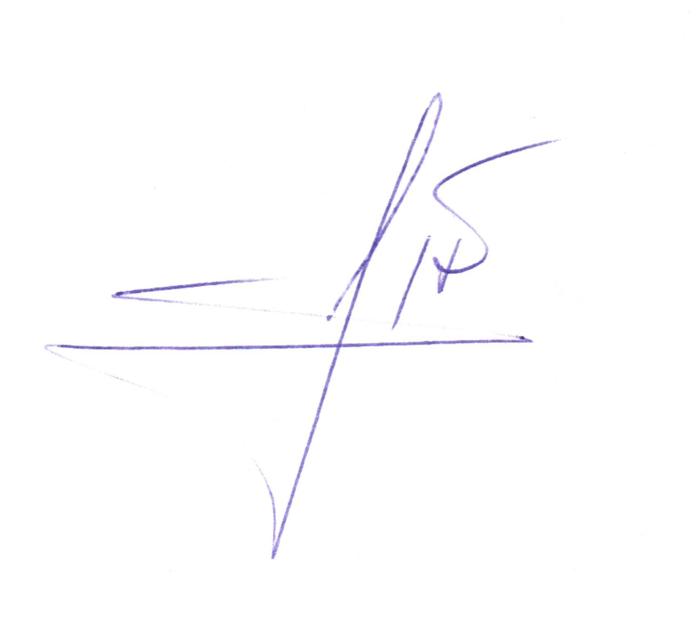
……………………………. ……………………………
za odberateľa za dodávateľa

Príloha: k Zmluve o poskytovaní audítorských služieb podľa § 269 ods. 2 a následne zákona č. 513/1991 Zb. Obchodný zákonník v znení neskorších predpisov a § 23 ods. 5 zákona č. 423/2015 o štatutárnom audite a o zmene a doplnení zákona č. 431/2002 Z. z. o účtovníctve v znení neskorších predpisov

Časový harmonogram výkonu overovania RÚZ, KUZ a KVS za roky 2022

Overovaná účtovná jednotka (odberateľ): Obec Bystrany
Overovateľ (dodávateľ): ML-audit, s.r.o.,
- zodpovedný audítor : Ing. Michal Lažo, email: lazo@mlaudit.sk
- ďalšia kontaktná osoba: Ing. Lucia Galanová, email: galanova@mlaudit.sk

Predpokladaný časový rozvrh výkonu auditu je nasledovný:

Overované priebežné a celé obdobie | Interval auditu | Zaslanie požadovaných podkladov
Testy 1-12 2022 a záverečné overenie RUZ | Do 15.3.2024 | Do 25.2.2024
Podpísanie vyhlásenia k RÚZ |  | Do 25.3.2024
Vydanie správy audítora o overení RÚZ 2022 | Do 31.3.2024
Predloženie podkladov k overeniu KUZ a KVS 2022 | Do 25.3.2024 | Do 15.3.2024
Podpísanie vyhlásenia ku KUZ 2022 |  | Do 25.3.2024
Vydanie správy o overení KUZ a KVS 2022 | Do 31.3.2024

Zoznam požadovaných podkladov bude dodávateľom zaslaný minimálne 14 dní pred vlastným výkonom auditu.
Predbežné termíny sa môžu zmeniť podľa okolností na základe dohody zmluvných strán.
- Objednávateľ poskytne audítorovi aktuálne vyhlásenie. Všeobecný príklad vyhlásenia odovzdá dodávateľ objednávateľovi počas záverečných prác na audite účtovnej závierky.
- Kontaktné osoby za odberateľa oprávnené komunikovať s audítorom počas výkonu auditu: Pavol Benedikt – prednosta OcÚ, email kontakt: <financie@budmerice.sk>
- Kontaktné osoby za odberateľa k prerokovaniu správ audítora pred ich vydaním:
Gejza Kandráč – starosta obce
Pavol Benedikt – prednosta OcÚ

Bystrany, dňa

……………………………. ……………………………
za odberateľa za dodávateľa

